--------------------------------------------

[시간표]

9시~

11시30분~오후 1시 (점심)

오후5시50분

-----------------------------------------------

* 소프트웨어 개발 (품질, 테스트)

* TDD, Test 자동화.

---------------------------------------

* 환경변수 :

- 윈도우 : sysdm.cpl

- 리눅스 : export, $MYENV

* JDK를 설치 (압축풀고) JAVA_HOME을 등록.

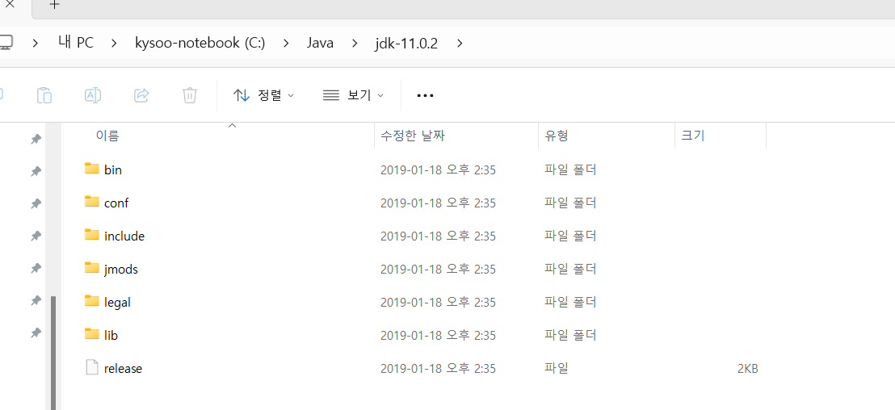

-> 환경변수 : JAVA_HOME=C:\Java\jdk-11.0.2

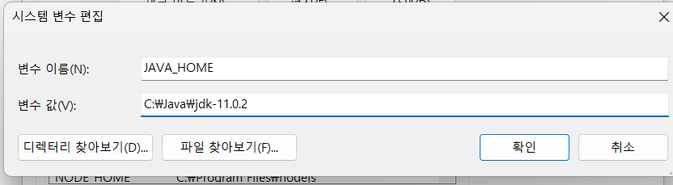

PATH :

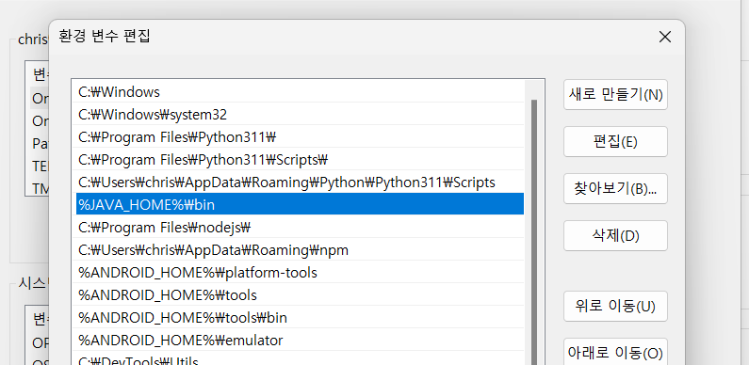

* 가상머신 만들고 활용.

- 개발하다 보면, 운영 환경에 준한 가상머신(Host)가 필요

- 테스트를 위해서 테스트 환경 구축.

--------------------------------------------------------------

ㅇ 윈도우에서 리눅스를 사용하는 방법

- 클라우드의 리눅스저 접속

- WLS2, 리눅스 도커 컨테이너

- VirtuaBox

- VMWare, VMPlayer

- HyperVisor

----------

**<참고 : 윈도우 WSL2 와 Docker 설치>**

| ※ Windows 10 버전 2004 이상(빌드 19041 이상) 또는 Windows 11을 실행해야 합니다.  <하이퍼바이저 활성화>   * <https://docs.microsoft.com/ko-KR/virtualization/hyper-v-on-windows/reference/hyper-v-requirements>   => systeminfo 명령어   1. 관리자 권한으로 PowerShell 콘솔을 엽니다. 2. 다음 명령 실행:   <PowerShell복사>  **Enable-WindowsOptionalFeature -Online -FeatureName Microsoft-Hyper-V -All**  -------------  <wsl 설정>   * <https://docs.microsoft.com/ko-kr/windows/wsl/install>   ※<https://docs.microsoft.com/ko-kr/windows/wsl/setup/environment>  관리자 파워쉘 : **wsl --install**  (※ 필요시 -d ubuntu 옵션 추가 지정)  => WSL2 활성화 및 Ubuntu 설치까지 한번에 완료      --------  <Docker>  - 설치 프로그램 사용 : [Docker: Accelerated, Containerized Application Development](https://www.docker.com/)    - <https://www.docker.com/get-started/> |
| --- |

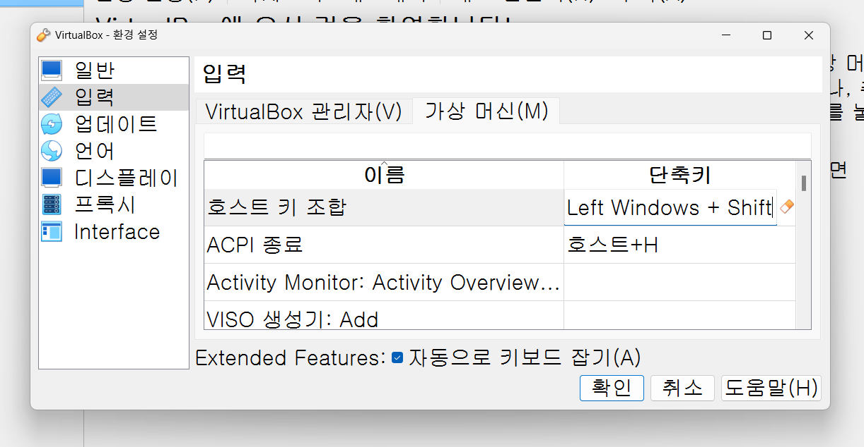

ㅇ 개발환경 구성시 꼭 참고

- 한글X (계정명)

- 파일 확장자 보기 (활성화)

- “Hello World”

ㅇ CentOS의 네트워크 설정

### CentOS7 N/W 설정

* + 2개 I/F : NAT Network, VirtualBox Host Only Adapter
  + CentOS N/W 설정 명령
    - nmtui : 모두 수동으로 설치
    - [[Linux] CentOS 7 네트워크 설정 : 네이버 블로그 (naver.com)](https://m.blog.naver.com/tequini/220977723865)

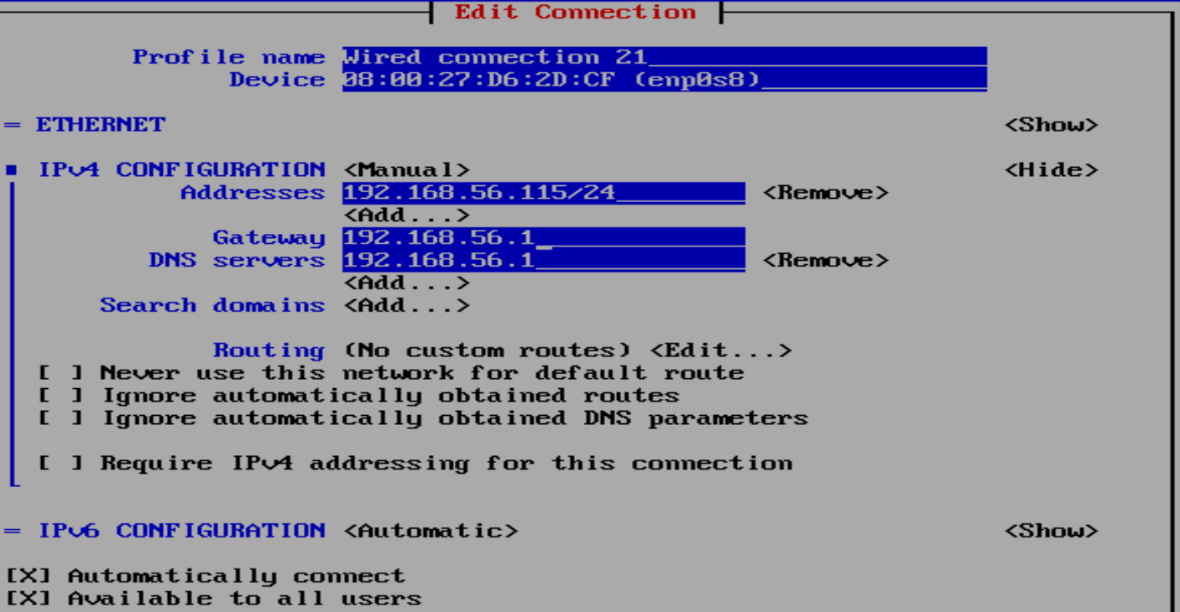

| # reboot now  [root@localhost ~]# ifconfig  enp0s3: flags=4163<UP,BROADCAST,RUNNING,MULTICAST> mtu 1500  **inet 10.0.2.55**  netmask 255.255.255.0 broadcast 10.0.2.255  inet6 fe80::a4ef:f26e:cb7:8e18 prefixlen 64 scopeid 0x20<link>  ether 08:00:27:08:e7:e9 txqueuelen 1000 (Ethernet)  RX packets 68 bytes 8816 (8.6 KiB)  RX errors 0 dropped 0 overruns 0 frame 0  TX packets 85 bytes 6728 (6.5 KiB)  TX errors 0 dropped 0 overruns 0 carrier 0 collisions 0  enp0s8: flags=4163<UP,BROADCAST,RUNNING,MULTICAST> mtu 1500  **inet 192.168.56.115** netmask 255.255.255.0 broadcast 192.168.56.255  inet6 fe80::fc65:32b8:b20:51fc prefixlen 64 scopeid 0x20<link>  ether 08:00:27:63:0f:ff txqueuelen 1000 (Ethernet)  RX packets 61 bytes 7171 (7.0 KiB)  RX errors 0 dropped 0 overruns 0 frame 0  TX packets 62 bytes 7277 (7.1 KiB)  TX errors 0 dropped 0 overruns 0 carrier 0 collisions 0 |
| --- |

### reboot now

192.168.56.115

----------------------------------------------------

ㅇ 리눅스 간단히 설명

- 배포판 : 레드햇 (RedHat, CentOS, Rocky...)

=> yum install httpd

데비안 (Ubuntu, Kali Linux, RPI OS)

=> apt (apt-get) install apache2

* 서비스를 실행

# systemctl start/enable/status/stop/diable httpd

# firewall-cmd --permanent --add-port=80/tcp

# firewall-cmd --reload

[요구사항]

- 기능적 요구사항 : ID와 PW로 로그인.

- 품질적 제약사항 : 500명이 동시에 로그인을 시도해도 0.5초 이내 응답

- 보안적 요구사항 : ID를 고정하고 PW를 반복 입력하면 문제가 될 수 있으니, 방어해라.

* 요구사항 점검 기준

- 완전성

- 명확성

- 구체적

* 모듈 : 재사용 단위.

- 인터페이스 (약속)을 잘 지켜주는 것.

1) 결합도 : 2개 이상의 모듈간에는 느슨한 결합.

2) 응집도 : 하나의 모듈 내에는 필요한 기능만 모여 있어야 한다.

ㅇ V-Model : 테스트 레벨 (개발 단계별로 주요한 테스트 관점/기법)

1) 단위

2) 통합

3) 시스템

4) 인수

-----------------------

- Positive Test : 유효한 데이터 -> 유효한 형식, 유효한 구간

- Negative Test : 무효한 데이터 -> 무효한 형식, 무효한 구간.

- 경계값 분석 : 결과값이 변경되는 입력값 부근을 테스트 합니다..

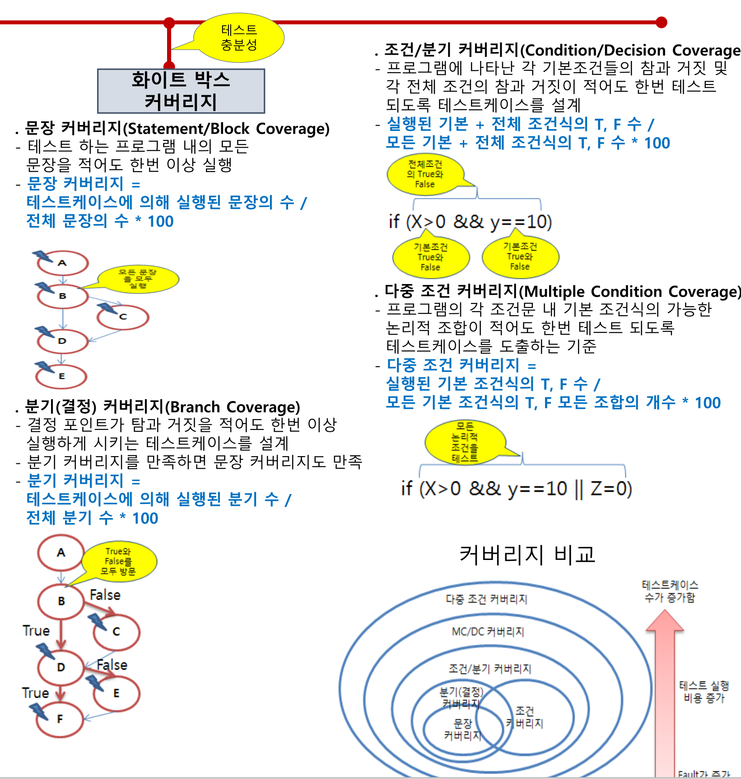

- 면허증의 속성을 갖는 자격증

1) 정보시스템 감리원

2) 감리사, 기술사

3) 개발보안진단원

**pip install virtualenv**

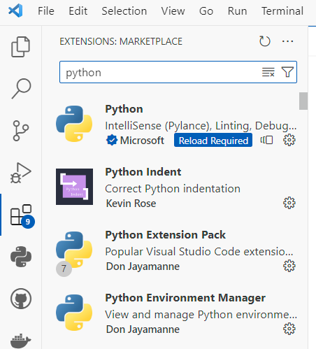

**\*** [**위키독스 (wikidocs.net)**](https://wikidocs.net/)

**(** [**https://wikidocs.net/**](https://wikidocs.net/) **)**

**\*** [**https://hey.technonia.com/**](https://hey.technonia.com/)

**\* 리눅스 종료 : shutdown -h now**